МІСЦЕ ПРОВЕДЕННЯ XIV НАУЧКОВО-ПРАКТИЧНОЇ
КОНФЕРЕНЦІЇ «ЛИТВО. МЕТАЛУРГІЯ. 2018»

Виставковий центр «Козак-палац»
за адресою: Україна, м. Запоріжжя, булв. Центральний, 4
Проїзд від вокзала Запоріжжя-1
Маршрутні таксі, маршрути 14, 67, 99, зупинка транспорту
«Палац спорту «Юність»
Проїзд від вокзала Запоріжжя -2
Автобусний маршрут 92, зупинка транспорту «Палац спорта «Юність»
Проїзд від автовокзалу
Маршрутні таксі, маршрути 14, 67, 99, зупинка транспорту
«Палац спорту «Юність»
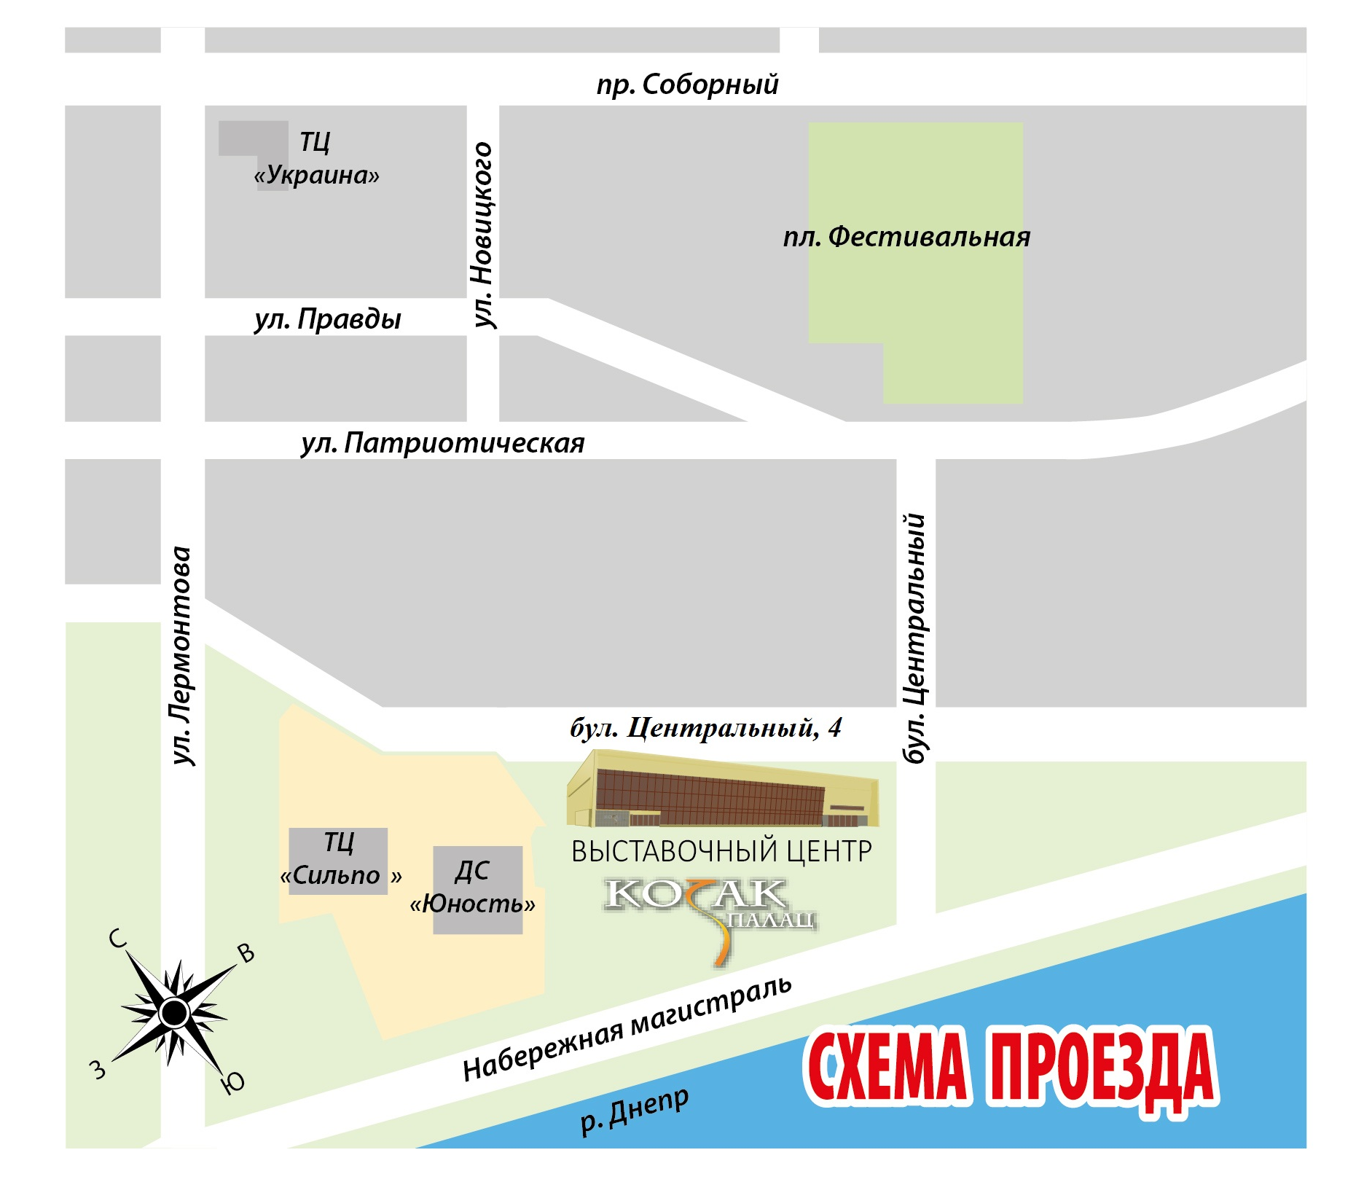
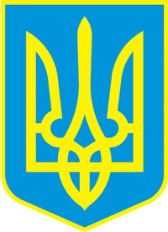

Міністерство освіти і науки України
Національна академія наук України
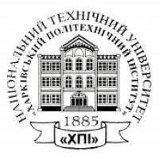
Національний технічний університет
«Харківський політехнічний інститут»

Фізико-технологічний інститут
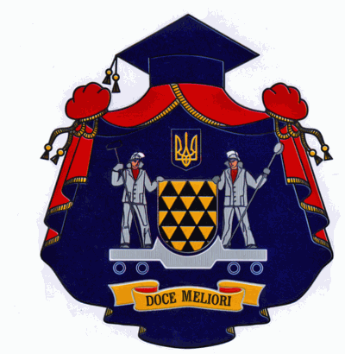
металів та сплавів НАН України

Національна металургійна академія України
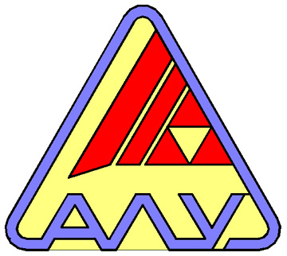
Асоціація ливарників Украіни
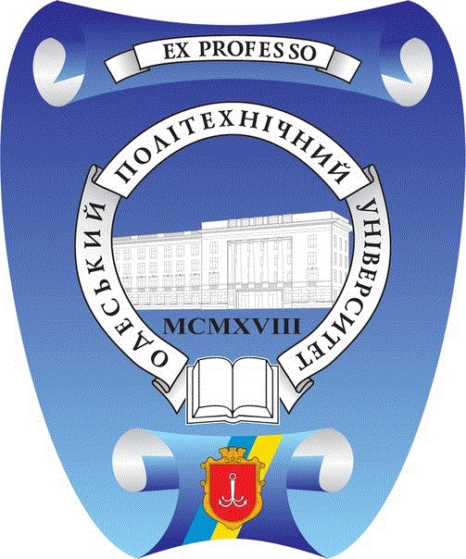
Одеський національний політехнічний університет

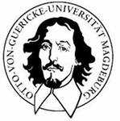
Білоруський національний технічний університет
Магдебурзький університет ім. Отто-фон-Геріке
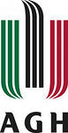
AGN University of Science and Technology A. Mickiewicha


Запорізька торгово-промислова палата

XIV МІЖНАРОДНА
НАУКОВО-ПРАКТИЧНА КОНФЕРЕНЦІЯ
ЛИТВО. 2018
VII МІЖНАРОДНА
НАУКОВО-ПРАКТИЧНА КОНФЕРЕНЦІЯ
МеталургІя. 2018
ПРОГРАМА
22 – 24 травня 2018 РОКУ
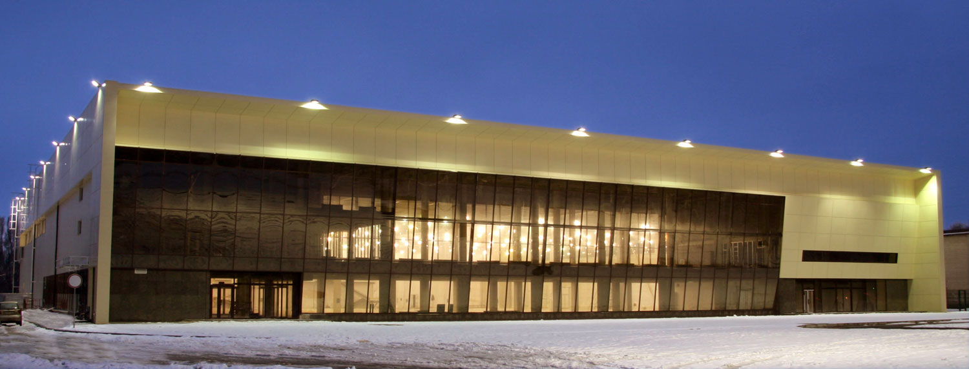

УКРАЇНА, ЗАПОРІЖЖЯ
2018
ПРОГРАМНИЙ КОМІТЕТ
Агравал П. Г. – к.х.н., доц., зав. каф. Донбаської державної машинобудівної академії (ДДМА), Краматорськ;
Акімов О. В. – д.т.н., проф., зав. каф. Національного технічного університету «Харківський політехнічний інститут» (НТУ «ХПІ»), Харків;
Афтанділянц Є. Г. – д.т.н., проф., зав. каф. Національного університету біоресурсів і природокористування України (НУБіП), Київ;
Бойченко Б. М. – д.т.н, проф., зав. каф. Національної металургійної академії наук (НМетАУ), Дніпро;
Бубликов В. Б. – д.т.н., ст.н. спів., зав. відділом Фізико-технологічного інституту металів і сплавів Національної академії України (ФТІМС НАНУ), Київ;
Бурбелко А. – AGH University of Science and Technology A. Mickiewicha, проф., Краків, Польща;
Гнилоскуренко С. В. – к.т.н., зав. відділом ФТІМС НАНУ, вчений секретар Асоціації ливарників України (АЛУ), Київ;
Губін Г. В. – д.т.н., проф., зав. каф. Криворізького національного університету, Кривій Ріг;
Єпіфанов В.В. – проф., директор Навчально-наукового інституту Механічної інженерії і транспорту НТУ «ХПІ», Харків;
Предраг Д. – SaTCIP (Scientifical and Technical Center for Intellectual Property) Ltd., Vrnjcka Banja; Serbia;
Дібров І. А. – д.т.н., проф., президент Російської Асоціації ливарників, заступник генерального директора ОАО НІІЛітМаш, Росія;
Дубодєлов В. І. –д.т.н., проф., акад. НАНУ, зав. відділом ФТІМС НАНУ, Київ;
Дурягіна З. А. – д.т.н., проф., зав. каф. Національного університету "Львівська політехніка", Львів;
Затуловський А. С. – д.т.н., ст.н. спів., зав. відділом ФТІМС НАНУ, Київ;
Клименко С. І. – к.т.н., директор департаменту ливарного виробництва Міністерства економічного розвитку та торгівлі України, Київ;
Кропівний В. М. – к.т.н., проф., зав. каф. Центральноукраїнського національного технічного університету, Кропивницький;
Луньов В. В. – д.т.н., проф., директора інституту, зав. каф. Запорізького державного технічного університету (ЗНТУ), Запоріжжя;
Лисенко Т. В. – д.т.н., проф., зав. каф. Одеського національного політехнічного університету (ОНПУ), Одеса;
Марченко А. П. – д.т.н., проф., проректор по науковій роботі НТУ «ХПІ», Харків;
Мілко Міланов – голова союзу ливарників Болгарії, директор фірми «Інститут литва та ливарні технології», Софія, Болгарія;
Михаленков К.В. – д.т.н., проф., зав. каф. Національного технічного університету України «Київський політехнічний інститут» (НТУУ «КПІ»), Київ;
Нарівський А.В. – д.т.н., директор ФТІМС НАНУ, Київ;
Найдек В. Л. – д.т.н., проф., почесний директор ФТІМС НАНУ, акад. НАНУ, Київ;
Немененок Б. М. – д.т.н., проф., зав. каф. Білоруського національного технічного університету (БНТУ), Білорусь;
Оборськии Г. О. – д.т.н., проф., ректор ОНПУ, Одеса;
Пермяков О.А. – д.т.н., проф., зав. каф. НТУ «ХПІ», Харків;
Пономаренко О. І. – д.т.н., проф. НТУ «ХПІ», віце-президент АЛУ, Харків;
Пройдак Ю. С. – д.т.н., проф., проректор по науковій роботі НМетАУ, Дніпро;
Рюдигер Б. – д.т.н., проф., зав. каф. Магдебурзького університету ім. Отто-фон-Гюрике, Магдебург, Німеччина;
Сігарьов Є. М. – д.т.н., проф., зав. каф. Дніпровського державного технічного університету (ДДТУ), Кам’янське;
Сокол Є.І. – д.т.н., проф., ректор НТУ "ХПІ", Харків;
Ткач В. В. – к.т.н., проф., заступник директора Криворізького металургійного інституту ДВНЗ, Кривий Ріг;
Тарасюк Л. І. – к.т.н., доц., зав. каф. Приазовського державного технічного університету (ПДТУ), Маріуполь;
Турчанін М. А. – д.х.н., проф., проректор з наукової роботи, управління розвитком та міжнародних зв’язків ДДМА, Краматорськ;
Фесенко А. М. – к.т.н., проф., перший проректор ДДМА, Краматорськ;
Хричіков В. Є. – д.т.н., проф., зав. каф. НМетАУ, Дніпро;
Шинський О. Й. – д.т.н., проф., заступник директора ФТІМС НАНУ, президент АЛУ, Київ;
Эффенберг Г. – MSI (Material Science International), доктор, м. Штудгарт, Німеччина;
Ямшинський М. М. – к.т.н., доц., зав. каф. НТУУ «КПІ», Київ.

Секретарі оргкомітету:
Берлізєва Татяна Вікторівна – к.т.н., ас. каф. ливарного виробництва НТУ «ХПІ»;
Гнилоскуренко Святослав Віталійович – к.т.н., зав. відділом ФТІМС НАНУ, вчений секретар АЛУ;
Стоянов Олександр Миколайович – к.т.н., доц. каф. металургії сталі НМетАУ.

АДРЕСА ОРГАНІЗАТОРІВ:

Національний технічний університет «Харківський політехнічний інститут»
Україна, 61002, м. Харків, вул. Кирпичова, 2
Тел.: (057) 7076854; E-мail: litvo21@kpi.kharkov.ua
Фізико-технологічний інститут металів та сплавів НАНУ
Україна, 03142, м. Київ, б-р Вернадського, 34/1;
Тел.: +38 (044) 424-12-50; тел./факс: +38 (044) 424-35-15; E-мail: expo@ptima.kiev.ua
Національна металургійна академія України
Україна, 49600, м. Дніпро, пр. Гагаріна, 4,
тел.: +38(056) 745-31-56; Fax: +38(0562) 47-44-61; E-mail: kmetsteel@metal.nmetau.edu.ua
Асоціація ливарників України
Україна, Київ, 03142, б-р Вернадського, 34/1
Тел.: +38 (044) 424-12-80, 424-12-50
Одеський національний політехнічний інститут
Україна, Одеса, 65044, пр-т Шевченко, 1
Тел.: +38 (048) 722-19-92, 734-83-12; E-мail: tvl12odessa@gmail.com
Запорізька торгово-промислова палата
Україна, 69005, м. Запоріжжя, бул. Центральний, 4
Тел./факс: +38(061)213-50-24; 233-26-54; E-mail: cci@cci.zp.ua

